Новости
Версия для печати
(1300)
17.12.2018

Опубликованы проекты расписаний ЕГЭ, ОГЭ и ГВЭ 2019 года
(3)

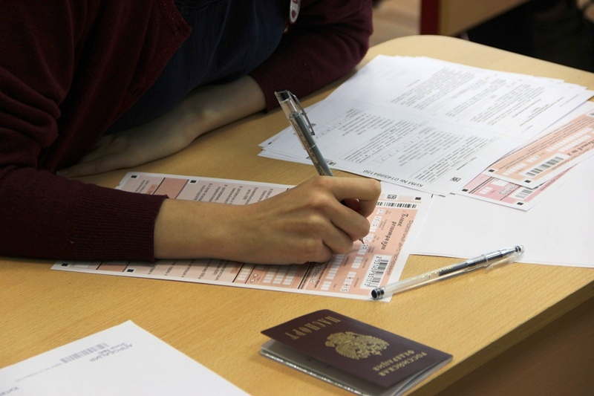
Федеральная служба по надзору в сфере образования и науки опубликовала проекты расписания единого государственного экзамена (ЕГЭ), основного государственного экзамена (ОГЭ) и государственного выпускного экзамена (ГВЭ) на 2019 год.
Расписание государственной итоговой аттестации (ГИА) для выпускников 9 и 11 классов не претерпит серьезных изменений по сравнению с прошлым годом. ЕГЭ в 2019 году традиционно пройдет в три этапа: досрочный (с 20 марта по 10 апреля), основной (с 27 мая по 1 июля) и дополнительный (с 3 по 20 сентября). Начнутся досрочный и основной периоды ЕГЭ с экзаменов по географии и литературе. В каждом из периодов проведения экзаменов предусмотрены резервные сроки.
В соответствии с Порядком государственной итоговой аттестации по образовательным программам среднего общего образования, выпускники прошлых лет сдают ЕГЭ в досрочный период и резервные сроки основного периода ЕГЭ, выпускники текущего года – в основные сроки основного периода. Выпускники, у которых совпали сроки проведения экзаменов по отдельным учебным предметам, могут также сдать их в резервные сроки. Принять участие в ЕГЭ в иные сроки можно только при наличии уважительных причин (болезни или иных обстоятельств), подтвержденных документально и соответствующего решения государственной экзаменационной комиссии.
Выпускники, получившие неудовлетворительные результаты по русскому языку и математике, либо получившие повторно неудовлетворительный результат по одному из этих учебных предметов в резервный день, могут участвовать в ГИА по русскому языку и (или) математике базового уровня в дополнительный (сентябрьский) период.
ОГЭ для выпускников 9 классов также пройдет в три этапа: досрочный (с 22 апреля по 14 мая), основной (с 24 мая по 2 июля) и дополнительный (с 3 по 21 сентября).
Заявления на участие в ГИА-11 принимаются до 1 февраля 2019 года, на участие в ГИА-9 – до 1 марта 2019 года.
Проекты опубликованы на Федеральном портале проектов нормативных правовых актов для общественного обсуждения, которое продлится до 29 декабря.

